컴퓨팅 사고 기말 프로젝트 리포트
캠퍼스 셔틀 정차 챌린지
Campus Bus Challenge

1. 표지 및 프로젝트 요약
항목 | 내용
프로젝트명 | 캠퍼스 셔틀 정차 챌린지 (Campus Bus Challenge)
교과목명 | 컴퓨팅 사고
작성자 | 학과 / 학번: / 성명:
제출일
개발 환경 | Python 3.13.5, Pygame 2.6.1 (macOS에서 실행 확인), 생성형 AI: Claude Code
제출 파일
프로젝트 요약 | 화면을 가로질러 달리는 캠퍼스 셔틀버스를 Space 키 한 번으로 정류장 중앙에 세우는 타이밍 게임이다. 버스 중심과 정류장 중심 사이의 거리로 Perfect·Good·OK·Miss를 판정하고, 정류장 3개마다 레벨이 올라 버스가 빨라진다. 생명 3개를 모두 잃으면 게임이 종료된다.

2. 개발 배경 및 목적
- 대학생에게 익숙한 '통학 셔틀버스'를 소재로, 한 판을 1~3분 안에 즐길 수 있는 타이밍 게임을 제작하였다.
- Space 키 하나만 사용하도록 하여 조작 부담을 줄이고, 버스를 정류장 중앙에 세우는 타이밍 감각에 집중하도록 구성하였다.
- 아이디어 단계(Prompt (1) 결과)의 '5회 정차 점수 합산' 규칙에 생명 3개, 레벨별 속도 증가, Perfect 콤보를 추가하여 반복 플레이 동기를 높였다.
- 개발 과정에서는 수업에서 학습한 키 입력 처리, 객체 자동 이동, 위치 비교를 통한 판정, 게임 메인 루프와 조건문·반복문·리스트·함수를 적용하였다.

3. 게임 소개 및 이용 방법
구분 | 내용
게임 목표 | 움직이는 셔틀버스를 정류장 중앙에 최대한 정확히 세워 높은 점수를 얻고 오래 살아남는다.
주요 구성 요소 | 셔틀버스(중앙의 빨간 기준선), 정류장(대기소·BUS STOP 표지판·3단 판정 구역), 점수·레벨·정류장 번호·생명·콤보·속도 표시 영역(HUD)
조작 방법 | Enter: 시작 / Space: 정차 / P: 일시정지·재개 / R: 다시 시작(게임 종료 화면) / Esc: 종료
진행 규칙 | 버스는 화면 왼쪽 밖에서 출발해 오른쪽으로 달린다. 정류장 위치는 매 차례 무작위(x = 560~800)로 정해진다. 정류장 3개마다 레벨이 오르고 속도가 15%씩 빨라진다(최대 520px/초). 레벨에 따라 배경이 아침 → 오후 → 밤으로 바뀐다.
점수 규칙 | 버스 중심과 정류장 중심의 거리가 12px 이하면 Perfect 100점(연속 Perfect마다 +20점, 최대 200점), 32px 이하면 Good 60점, 65px 이하면 OK 30점, 그보다 멀면 Miss 0점과 생명 1 감소
종료 조건 | 생명 3개를 모두 잃으면 게임이 종료되고 최종 점수, 도달 레벨, 정차 횟수, Perfect 횟수, 최고 콤보가 표시된다.

4. 문제 정의 및 요구사항
(문제 정의)
구분 | 정의
입력 | Enter·Space·P·R·Esc 키 입력, 창 닫기 입력
동작 | 버스 자동 이동, 정류장 위치 생성, 거리 계산과 등급 판정, 점수·콤보·생명 계산, 레벨·속도 변경, 화면 상태 전환
출력 | 배경·버스·정류장 그림, 점수·레벨·생명·콤보·속도, 판정 결과(등급·획득 점수·오차), 레벨 전환 안내, 게임 종료 화면과 최종 기록
(요구사항)
번호 | 요구사항 | 완료 확인 기준
R1 | 셔틀버스가 왼쪽에서 오른쪽으로 자동 이동한다. | 프레임 속도와 관계없이 (레벨 속도 × 경과 시간)만큼 이동한다.
R2 | Space를 누르면 버스가 즉시 멈추고, 한 정류장은 한 번만 판정한다. | 누른 위치에서 멈추며, 연타해도 점수·생명이 한 번만 반영된다.
R3 | 버스 중심과 정류장 중심의 거리로 등급과 점수를 판정한다. | 12·32·65px 경계에서 등급이 정확하고, 좌우로 같은 거리면 같은 결과가 나온다.
R4 | 누르지 않고 판정 구역을 지나치면 자동으로 Miss 처리한다. | 버스 중심이 정류장 중심 + 65px을 넘는 순간 Miss가 한 번만 처리되고 생명이 1 줄어든다.
R5 | Perfect가 연속되면 콤보 보너스를 준다. | 점수가 100, 120, 140 … 200으로 오르고, 다른 등급이면 콤보가 0이 되며 레벨이 바뀌어도 유지된다.
R6 | 정류장 3개마다 레벨이 오르고 속도가 빨라진다. | 레벨 2에서 299px/초, 어떤 레벨에서도 520px/초를 넘지 않는다.
R7 | 생명이 0이 되면 게임을 종료하고, 다시 시작·일시정지·종료를 지원한다. | 종료 화면에 기록이 표시되고, R로 모든 값이 초기화되며, 일시정지 중에는 버스와 타이머가 멈춘다.

5. 컴퓨팅 사고 적용 내용
단계 | 게임에 적용한 내용
문제 정의 | 'Space를 누른 순간 버스가 정류장 중심에 얼마나 가까운가'를 핵심 문제로 보고, 키 입력(입력) → 이동·판정(동작) → 등급·점수 화면(출력)으로 정의하였다.
문제 분해 | 버스 이동, 정류장 생성, 정차 판정, 점수·콤보 계산, 생명·레벨 관리, 화면 상태 전환, 화면 그리기로 나누고 각각을 calculate_grade(), calculate_points(), move_bus() 같은 작은 함수로 만들었다.
패턴 인식 | 모든 정류장 차례가 '출발 → 이동 → 정차 또는 통과 → 결과 표시 → 다음 차례'라는 같은 흐름을 반복하고, 정류장 3개마다 레벨이 오르는 규칙이 반복된다는 점을 찾아 하나의 상태 흐름으로 처리하였다. 버스·나무·하트 같은 그림도 '문자 격자를 색 칸으로 바꾸기'라는 같은 방식으로 그렸다.
추상화 | 버스와 정류장을 이미지 전체가 아닌 중심 x좌표(bus_x, stop_center_x) 하나로 표현하고, 점수·생명·레벨 등 게임의 모든 정보를 딕셔너리 하나로 관리하였다. 6개 화면은 상태 이름(TITLE, PLAYING, RESULT 등)으로 구분하였다.
알고리즘 | 입력 확인 → 상태별 갱신(이동·판정·타이머) → 화면 출력을 반복하도록 설계하였다. 판정은 distance = |bus_x − stop_center_x|를 구한 뒤 12 → 32 → 65px 순서로 비교하여 등급을 결정한다.

6. 프로그램 구조 및 알고리즘 설계
수업의 5개 함수 구조를 그대로 사용하였고, 각 함수가 호출하는 보조 함수를 함께 표시하였다.
함수 | 주요 역할 | 함께 사용하는 보조 함수
init() | Pygame, 게임 창(1000×650), 시계, 글꼴, 픽셀 아트 그림, 게임 상태 딕셔너리를 초기화한다. | load_assets(), build_sprite(), new_game_state()
handle_input() | 창 닫기와 Enter·Space·P·R·Esc 키(KEYDOWN)를 처리하고 상태를 전환한다. | handle_event(), press_space(), toggle_pause(), new_run()
update_game() | 버스 이동, 자동 Miss, 결과·레벨 배너 타이머, 다음 정류장·레벨 상승·게임 종료 전환을 수행한다. | move_bus(), resolve_stop(), finish_result(), start_stop(), calculate_grade(), calculate_points(), calculate_speed()
render() | 현재 상태에 맞는 화면(타이틀, 진행, 결과, 레벨 전환, 일시정지, 게임 종료)을 그린다. | draw_world(), draw_hud(), draw_result(), draw_transition(), draw_pause(), draw_title(), draw_game_over()
run_game() | 초기화 후 메인 루프(입력 → 갱신 → 출력)를 실행하고, 경과 시간을 최대 0.05초로 제한하며, 종료 시 pygame.quit()을 호출한다. | init(), handle_input(), update_game(), render()
(의사 코드)
게임을 초기화한다.

프로그램이 실행 중인 동안 반복한다.
경과 시간(dt)을 구하고 0.05초를 넘지 않게 제한한다.
사용자 입력을 확인한다.
창 닫기 또는 Esc이면 반복을 끝낸다.
타이틀에서 Enter, 게임 종료 화면에서 R이면 새 게임을 시작한다.
주행 중 Space이면 버스를 멈추고 판정한다.
P이면 일시정지하거나 이전 상태로 돌아간다.

일시정지 중이 아니면
주행 중이면
버스 위치 = 버스 위치 + 속도 × dt
버스 중심이 정류장 중심 + 65px을 넘으면 Miss로 판정한다.
결과 표시 중이면 타이머를 줄이고, 끝나면
생명이 0이면 게임 종료 상태로 전환한다.
3번째 정류장이었으면 레벨을 올리고 레벨 전환 화면으로 간다.
그렇지 않으면 다음 정류장을 준비한다.
레벨 전환 중이면 타이머가 끝난 뒤 다음 정류장을 준비한다.

현재 게임 상태를 화면에 출력한다.

게임 창을 닫고 프로그램을 종료한다.

[판정] distance = |버스 중심 − 정류장 중심|
distance ≤ 12 → Perfect, 콤보 + 1, 점수 = 100 + min(콤보 − 1, 5) × 20
distance ≤ 32 → Good 60점, distance ≤ 65 → OK 30점 (콤보 0)
그 외 → Miss 0점, 생명 − 1, 콤보 0
(순서도)
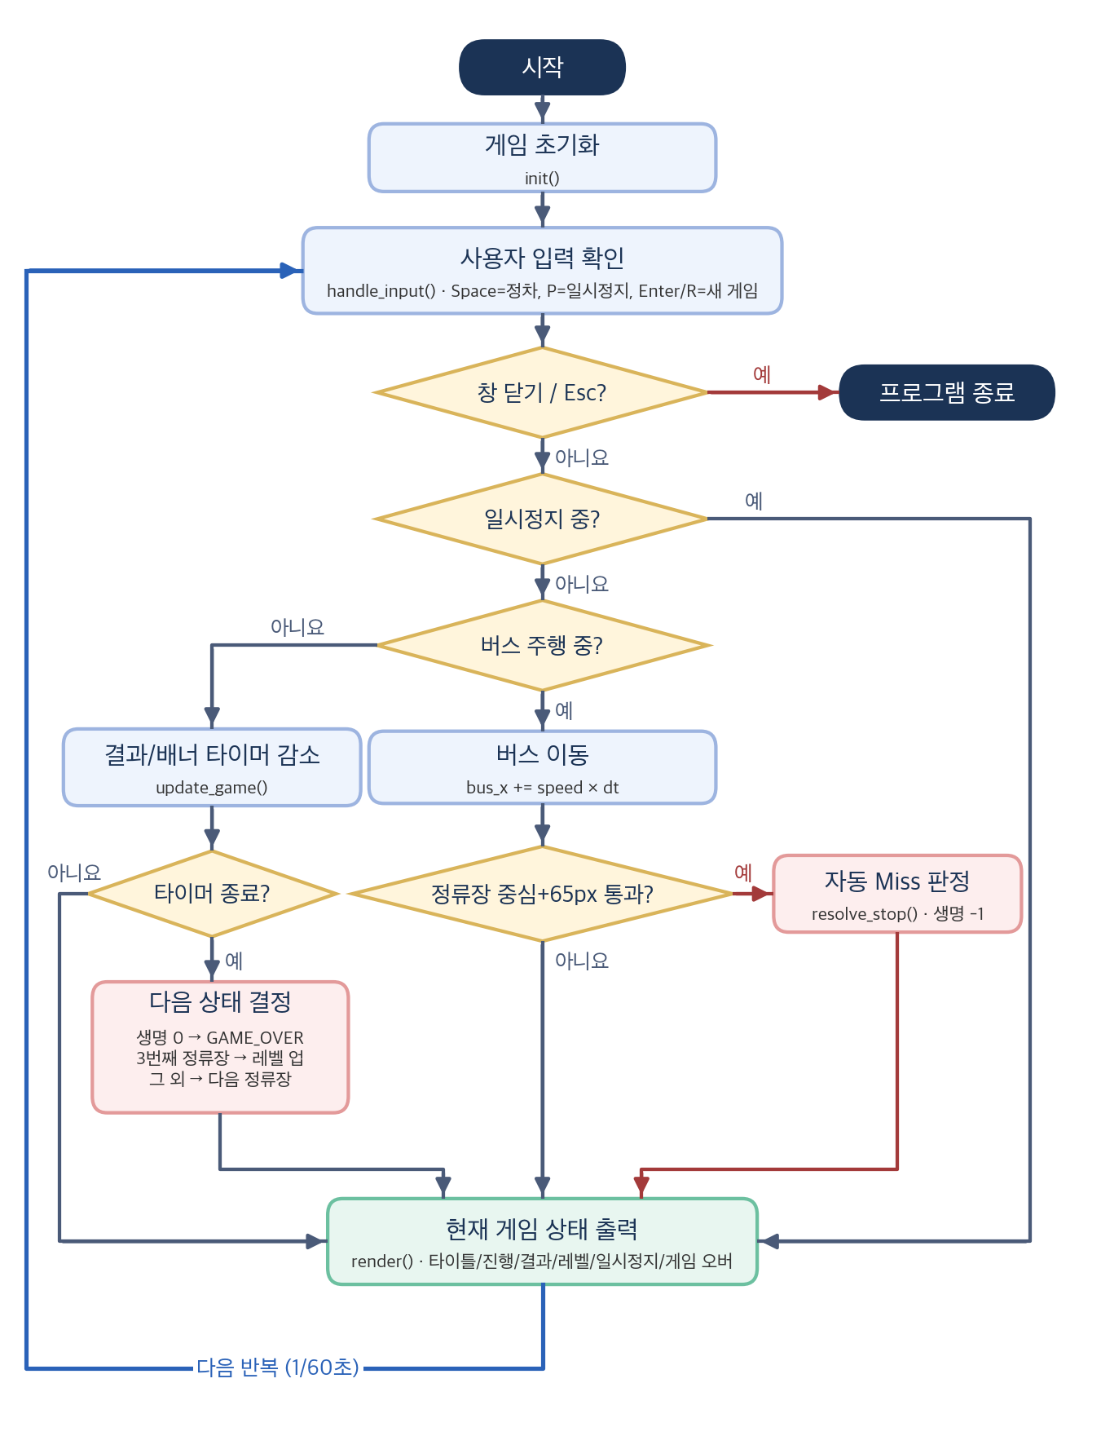
그림 A. 메인 루프 순서도

7. 주요 기능 구현 내용
코드는 설명에 필요한 부분만 싣고(주석·문서 문자열 제외), 전체 코드는 별도 파일로 제출한다.
기능 | 구현 방법 | 관련 함수
버스 이동 | bus_x에 속도 × dt를 더해 프레임 속도와 관계없이 같은 속도로 움직이게 하였다. 속도는 260 × 1.15^(레벨−1)이며 520을 넘지 않는다. | update_game(), move_bus(), calculate_speed()
정차와 판정 | Space를 누르면 그 순간의 bus_x로 거리를 계산해 등급을 정한다. 상태가 PLAYING일 때만 판정하고 즉시 RESULT로 바꾸므로 한 정류장은 한 번만 판정된다. | handle_input(), press_space(), resolve_stop(), calculate_grade()
자동 Miss | 버스 중심이 정류장 중심 + 65px을 넘으면 같은 resolve_stop()으로 Miss 처리한다. | move_bus(), resolve_stop()
점수·콤보·생명 | Perfect면 콤보를 1 늘리고 보너스(최대 +100)를 더한다. 다른 등급이면 콤보를 0으로, Miss면 생명을 1 줄인다. | calculate_points(), resolve_stop()
레벨·상태 전환 | 결과를 0.9초 보여 준 뒤 생명, 정류장 번호에 따라 게임 종료 / 레벨 전환(1.2초) / 다음 정류장으로 이동한다. 일시정지는 이전 상태를 저장했다가 되돌린다. | update_game(), finish_result(), toggle_pause()
화면 표시 | 버스·대기소·나무·하트를 문자 격자로 정의하고 한 칸을 4×4px로 그려 픽셀 아트로 표현하였다. 레벨에 따라 아침·오후·밤 배경을 사용한다. | render(), build_sprite(), draw_hud() 등
(핵심 코드 ① 등급 판정과 콤보 점수)
def calculate_grade(distance: float) -> str:
if distance <= PERFECT_LIMIT:
return PERFECT
if distance <= GOOD_LIMIT:
return GOOD
if distance <= OK_LIMIT:
return OK
return MISS

def calculate_points(grade: str, combo: int) -> tuple[int, int]:
if grade != PERFECT:
return GRADE_POINTS[grade], 0
new_combo = combo + 1
bonus = min(new_combo - 1, MAX_COMBO_BONUS_STEPS) * COMBO_STEP
return GRADE_POINTS[PERFECT] + bonus, new_combo
(핵심 코드 ② 버스 이동과 자동 Miss)
def move_bus(state: dict, dt: float) -> dict:
bus_x = state["bus_x"] + state["speed"] * dt
moved = {**state, "bus_x": bus_x}
if bus_x > state["stop_center_x"] + OK_LIMIT:
return resolve_stop(moved, bus_x - state["stop_center_x"])
return moved
(핵심 코드 ③ 한 정류장은 한 번만 판정)
def resolve_stop(state: dict, distance: float) -> dict:
if state["state"] != PLAYING:
return state
grade = calculate_grade(distance)
points, combo = calculate_points(grade, state["combo"])
lives = state["lives"] - 1 if grade == MISS else state["lives"]
return {
**state, "state": RESULT,
"result_grade": grade, "result_points": points, "distance": distance,
"result_timer": RESULT_DURATION,
"score": state["score"] + points,
"lives": max(lives, 0),
"combo": combo,
"max_combo": max(state["max_combo"], combo),
"total_stops": state["total_stops"] + 1,
"perfect_count": state["perfect_count"] + (1 if grade == PERFECT else 0),
}

8. 생성형 AI 활용 및 수정 과정
항목 | 내용
사용 도구 | Claude Code (Anthropic): 과제 분석, 구현 계획, 테스트·코드 작성, 코드 리뷰, 보고서 초안  아이디어 단계(Prompt (1))에서 사용한 도구:
활용 목적 | 과제 안내 분석, 구현 계획 수립, 테스트 우선 작성 및 코드 구현, 실행 화면 검토와 오류 수정, 코드 리뷰
대표 프롬프트 | “첨부한 명세서(Campus_Bus_Game_Implementation.md)에 따라 Python과 Pygame으로 2D 데스크톱 게임을 완성해 줘. 플레이어는 Space를 누르는 타이밍으로 버스를 정류장에 세우고, 레벨이 오를수록 버스가 빨라지며, 생명 3개와 정확도 점수, Perfect 콤보가 있어야 해. init(), handle_input(), update_game(), render(), run_game() 5개 함수 구조를 지켜 줘.”  “규칙은 그대로 유지하고, 엑셀 예시 이미지는 쓰지 말고 픽셀 아트 화면을 코드로 직접 그려 줘. 구현 전에 아이디어를 분석하고 계획을 확정해 줘.”  ※ 원문은 베트남어로 작성하였으며 한국어로 옮겨 적었다.
실행 결과 검토 | 자동 테스트는 모두 통과했지만, 실행 화면을 이미지로 저장해 확인하니 ① 해·달이 점수판(HUD)에 가려지고, ② 'BUS STOP' 글자가 표지판 밖으로 넘치며, ③ 레벨 전환 화면에서 속도가 이전 레벨 값(100%)으로 표시되었다. 이어서 코드 리뷰에서 ④ Esc와 Enter가 같은 프레임에 들어오면 종료가 취소되는 문제가 발견되었다.
수정 과정 | ③·④는 오류를 재현하는 테스트를 먼저 추가해 실패를 확인한 뒤 코드를 고쳤다(레벨이 바뀌는 순간 새 속도를 계산, 종료 요청 이후의 입력은 무시). ①·②는 해·달 위치를 HUD 사이로 옮기고 표지판 폭을 72px에서 96px로 넓혔다.
최종 확인 | 자동 테스트 27개가 모두 통과하였고, 실제 게임 루프로 실행한 시나리오 테스트(A1~A12)도 모두 통과하였다. macOS에서 실제 창을 열어 실행과 정상 종료를 확인하였다.

9. 테스트 및 오류 개선 결과
각 항목은 tests/test_rules.py의 자동 테스트(27개)와 실제 게임 루프에 키 입력을 넣어 실행한 시나리오 테스트(A1~A12)로 확인하였다.
요구사항 | 테스트 방법 | 기대 결과 | 실제 결과 | 판정
R1 | 1레벨에서 0.05초 동안 갱신한다. | 260 × 0.05 = 13px 이동한다. | 정확히 13px 이동하였다. | Pass
R2 | 정차 직후 Space를 4번 더 누른다. | 점수 100점, 처리한 정류장 수 1 | 점수와 정류장 수가 한 번만 반영되었다. | Pass
R3 | 거리 0, 12, 12.01, 32, 32.01, 65, 65.01px에서 왼쪽·오른쪽으로 각각 정차한다. | P, P, G, G, O, O, M (좌우 동일) | 모든 경계에서 기대 등급과 일치하였다. | Pass
R4 | 키를 누르지 않고 기다린다. | 중심 + 65px을 넘는 순간 Miss 1회, 생명 3 → 2 | Miss가 한 번만 처리되고 이후 Space는 무시되었다. | Pass
R5 | Perfect 7회 연속 후 Good, 다시 Perfect | 100, 120, 140, 160, 180, 200, 200 → 콤보 0 → 100 | 기대 점수와 일치하였고 레벨이 바뀌어도 콤보가 유지되었다. | Pass
R6 | 정류장 3개를 처리하고, 매우 큰 레벨(10^100)의 속도를 계산한다. | 레벨 2, 299px/초 / 상한 520px/초 | 레벨 2에서 299px/초, 큰 레벨에서도 오류 없이 520px/초였다. | Pass
R7 | 마지막 생명에서 Miss 후 R, 진행 중 P로 1초 대기, Esc와 Enter 동시 입력 | 종료 화면 → 모든 값 초기화 / 위치·타이머 정지 / 프로그램 종료 | 모두 기대대로 동작하였다(동시 입력은 수정 후 통과). | Pass
(오류 개선 결과)
레벨 전환 화면에서 점수판의 속도가 계속 'SPEED 100%'로 표시되는 오류가 있었다. 원인을 확인한 결과, 레벨을 올리는 finish_result() 함수에서 level 값만 바꾸고 speed는 다음 정류장을 준비할 때(start_stop())에야 다시 계산하고 있었다. 레벨이 바뀌는 순간 calculate_speed(level + 1)로 속도도 함께 갱신하도록 수정하였고, 이를 확인하는 테스트를 추가하여 레벨 전환 화면에 새 속도(예: 132%)가 표시되는 것을 확인하였다.
또한 handle_input()이 종료 요청(running = False)을 받은 뒤에도 같은 프레임의 나머지 입력을 계속 처리하여, Esc와 Enter가 함께 들어오면 새 게임이 시작되며 종료가 취소되는 문제가 있었다. 종료 요청을 받으면 남은 입력 처리를 즉시 멈추도록 수정하였고, 수정 후 해당 테스트가 통과하는 것을 확인하였다.

10. 최종 구현 결과
최종 게임 화면과 기능 구현 현황 (그림 1~4는 실제 게임을 자동 입력으로 한 판 플레이하며 캡처한 화면이다.)
(첨부 화면)
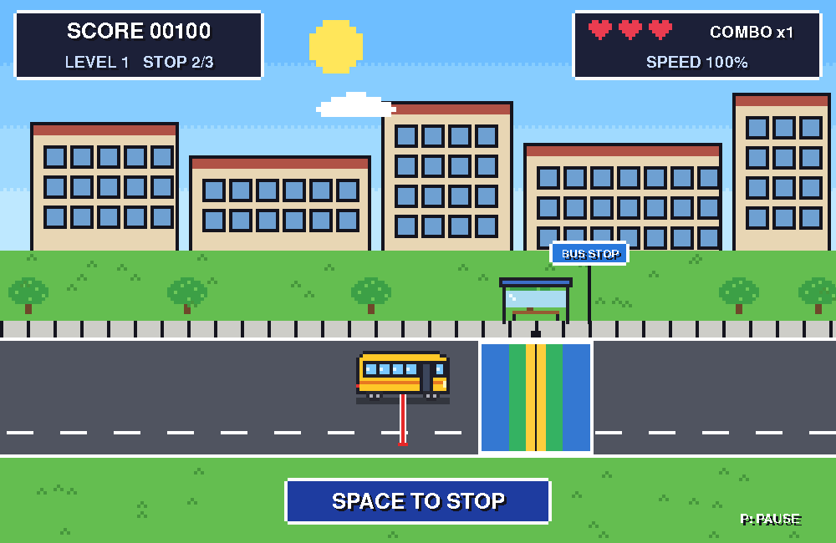
그림 1. 게임 진행 화면 – 셔틀버스, 정류장 판정 구역, 점수·레벨·생명·콤보·속도가 표시된 화면
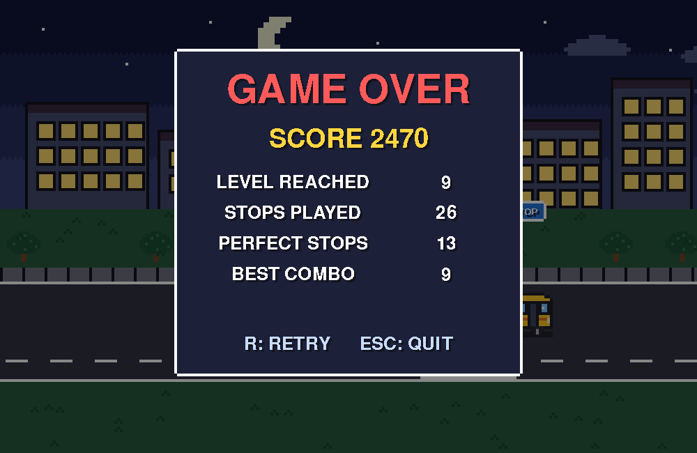
그림 2. 게임 종료 화면 – 생명을 모두 잃은 뒤 최종 점수와 기록이 표시된 화면
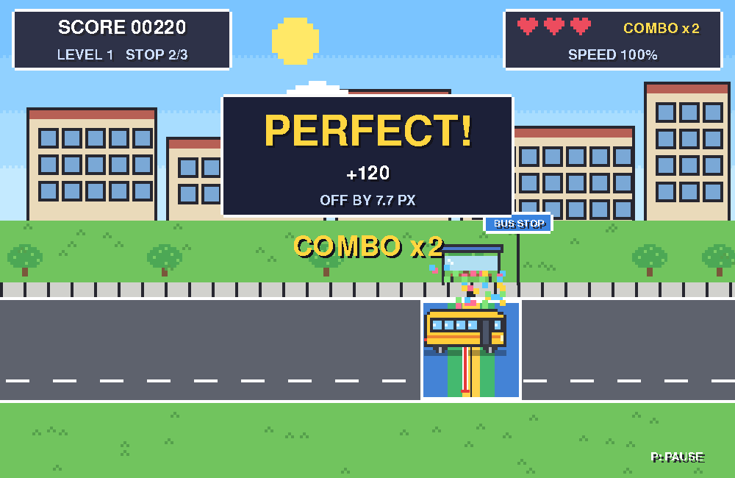
그림 3. Perfect 판정 화면 – 획득 점수, 오차, 콤보와 반짝임 효과
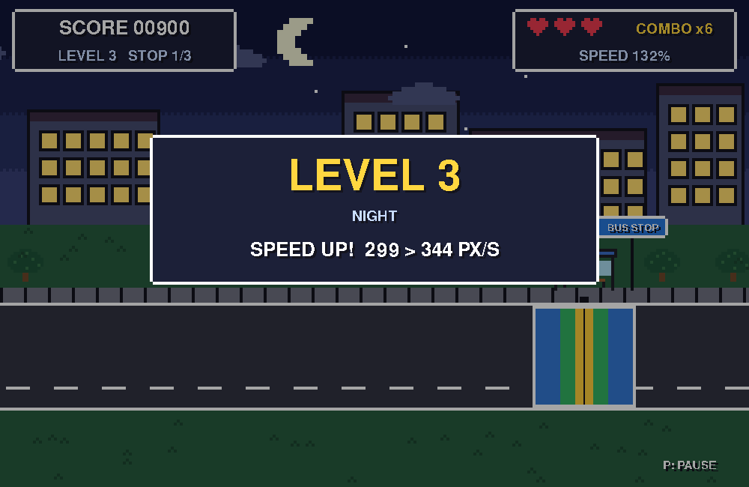
그림 4. 레벨 전환 화면 – 밤 배경으로 바뀌며 속도 증가를 안내하는 화면
(구현 현황)
기능 | 구현 상태 | 비고
버스 자동 이동 | 완료 | delta time 사용, 프레임 속도와 무관
Space 정차·등급 판정 | 완료 | 4단계 판정, 한 정류장 1회 판정
자동 Miss | 완료 | 정류장 중심 + 65px 통과 시
Perfect 콤보 | 완료 | 연속 Perfect마다 +20점, 최대 200점
생명·레벨·속도 증가 | 완료 | 생명 3개, 정류장 3개마다 레벨 상승, 최대 520px/초
일시정지·다시 시작 | 완료 | 이전 상태 저장 후 복귀, R로 전체 초기화
아침·오후·밤 배경 | 완료 | 레벨에 따라 순환
픽셀 아트 그래픽 | 완료 | 이미지 파일 없이 코드로 직접 그림
효과음 | 미구현
최고 기록 저장 | 미구현 | 게임을 끄면 기록이 사라짐
픽셀 전용 글꼴 | 미구현 | Pygame 기본 글꼴 사용

11. 수행 결과 및 한계·개선 방향
버스 자동 이동, Space 정차와 4단계 판정, 콤보, 생명·레벨·속도 증가, 일시정지·다시 시작, 시간대별 배경까지 계획한 핵심 기능을 모두 구현하였고, 자동 테스트 27개와 시나리오 테스트 12개를 통과하여 처음 설정한 목표를 달성하였다.
기능을 init(), handle_input(), update_game(), render(), run_game()과 계산 함수로 나누고 판정·점수 계산을 화면 그리기와 분리하자, 규칙을 테스트로 하나씩 검증할 수 있었고 오류가 발생한 단계를 찾기 쉬웠다. 또한 테스트를 모두 통과해도 실제 화면을 확인해야 HUD 가림이나 표시 값 오류 같은 문제를 발견할 수 있다는 점과, AI에 규칙과 수치를 구체적으로 전달할수록 원하는 결과를 얻기 쉽다는 점을 배웠다.
현재 효과음과 최고 기록 저장 기능이 없고, 최고 속도(520px/초)에서는 Perfect 구간을 지나는 시간이 2~3프레임에 불과해 난이도가 급격히 높아진다. 향후 효과음과 최고 기록 저장을 추가하고, 속도 상한이나 판정 구간 폭을 조정하여 난이도 곡선을 개선하고자 한다.

